สรุปกิจรรมการทดลอง ๒๐ กิจกรรม
กิจกรรมที่ ๘ ปั้มขวดและลิฟต์เทียน
จุดประสงค์
๑. เด็กบอกได้ว่าอุณภูมิมีผลต่อการเปลี่ยนแปลงของระดับน้ำ
๒. เด็กวาดภาพการเกิดลิฟท์เทียนได้
๓. เด็กนำเสนอการเกิดลิฟท์เทียนได้
ขั้นตอนการจัดกิจกรรม (สรุปสาระสำคัญที่แสดงว่าเด็กได้ปฏิบัติ และได้พัฒนาด้านต่างๆตามผลที่เกิดขึ้นกับเด็ก)
๑. เด็กตวงน้ำในบีกเกอร์ ๘๐ cc แล้วเทลงไปในจาน เอาปากขวดลงไปจุ่มในจานที่มีน้ำสังเกตการเปลี่ยนแปลง
๒. เด็กตวงน้ำในบีกเกอร์ ๘๐ cc แล้วเทลงไปในจาน ครูเทน้ำร้อนลงในขวดเพื่อทำให้ขวดร้อนไปทั่วขวด เพื่อความปลอดภัยของเด็ก สังเกตการเปลี่ยนแปลง
๓. เด็กใช้ผ้าจับขวดที่ร้อนอยู่ (ถ้าเด็กทำไม่ได้ให้ครูทำให้) คว่ำเอาปากขวดลงไปจุ่มในจานที่มีน้ำ สังเกตการณ์ เปลี่ยนแปลง บันทึกผล
๔. เด็กตวงน้ำในบีกเกอร์ ๘๐ cc แล้วเทลงไปในจาน วางเทียนถ้วยไว้ตรงกลางแล้วจุดเทียน จะเกิดอะไรขึ้นถ้าคว่ำแก้วครอบเทียนถ้วย บันทึกผล
๕. เด็กนำเสนอการเกิดลิฟท์เทียน

ภาพวัสดุ/อุปกรณ์ ที่ใช้ในการทดลอง

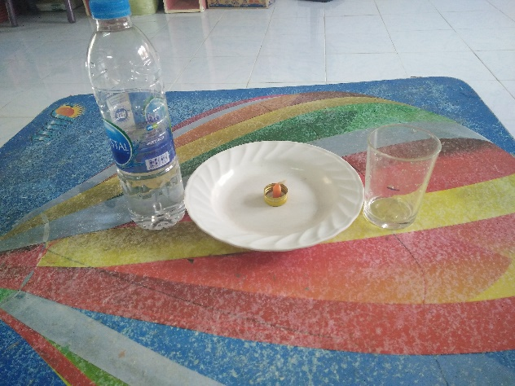

ภาพเด็กทำกิจกรรม

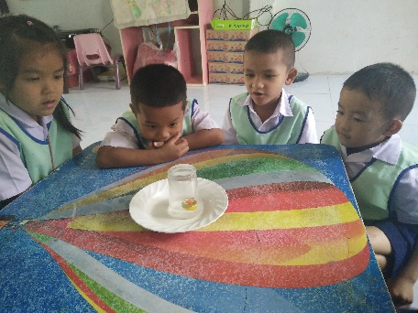
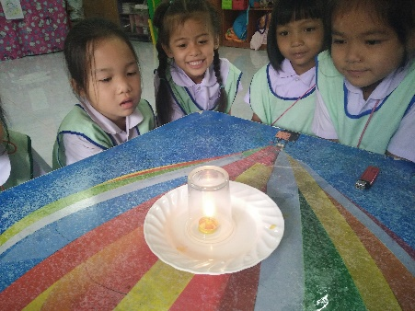
น้องน้ำเพชร เทียนติดแล้วเอาน้องแก้วคลอบลงไป
มีควันขึ้นมา
น้องอาชิ ไฟดับแล้วน้ำไหลเข้าแก้ว

ภาพเสนอผลงานเด็ก

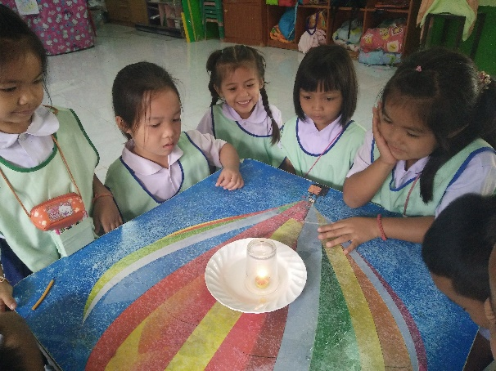
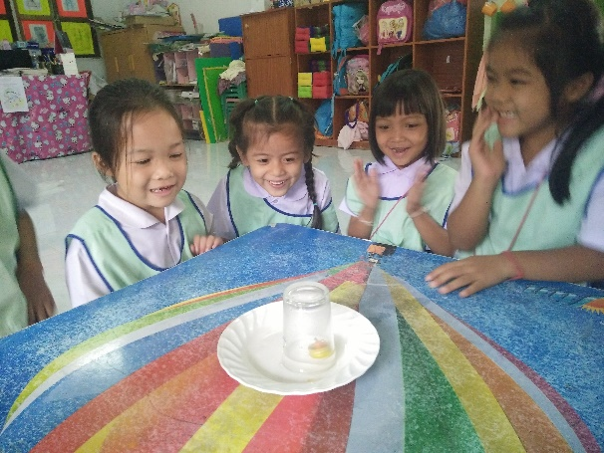

น้องต้นหอมบอกเพื่อนว่า พอเทียนดับน้ำเข้าไปในแก้วเทียนก็ลอยไปอยู่ข้างบน

ภาพผลงานที่สำเร็จของเด็ก

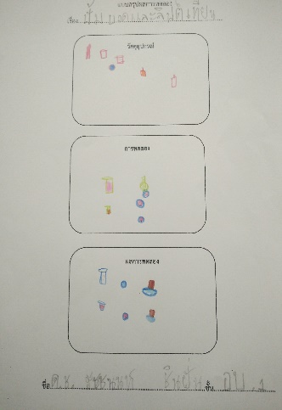
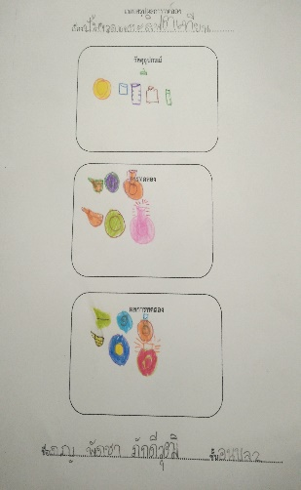

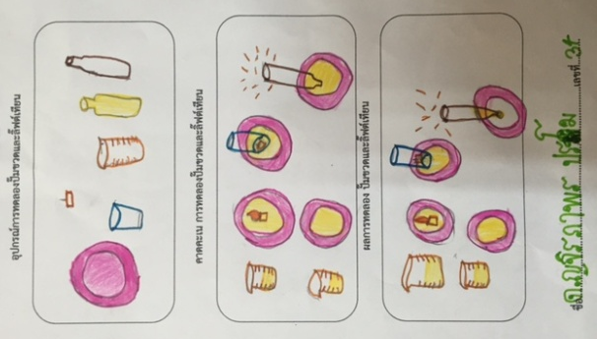
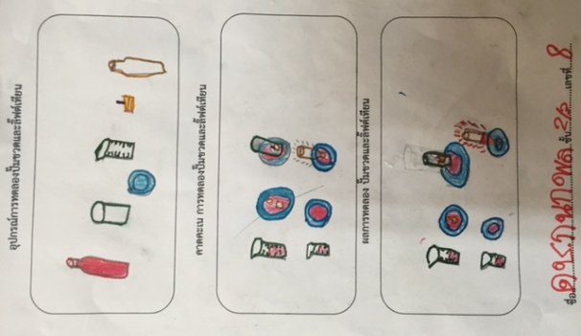

ผลที่เกิดกับเด็ก (ตามจุดประสงค์ของกิจกรรม พัฒนาความสามารถพื้นฐาน ๔ ด้าน และพัฒนาการ ๔ ด้าน
๑. ผลที่เกิดขึ้นตามจุดประสงค์
๑.๑ เด็กทุกคนบอกได้ว่าอุณหภูมิเพิ่มขึ้นทำให้ระดับน้ำสูงขึ้น
๑.๒ เด็กทุกคนวาดภาพการเกิดลิฟท์เทียนได้
๑.๓ เด็กทุกคนนำเสนอการเกิดลิฟท์เทียน พอเทียนดับนำเข้าไปในแก้วทำให้เทียนลอยขึ้น
๒. พัฒนาความสามารถพื้นฐาน และพัฒนาการเด็กปฐมวัย
๒.๑ ด้านการเรียนรู้/ด้านภาษา/สติปัญญา
เด็กรู้ว่าอุณหภูมิเพิ่มขึ้นมีผลต่อระดับน้ำในขวดและแก้ว แสดงความคิดเห็นได้อย่างมีเหตุผลอธิบายสิ่งที่เห็นได้
๒.๒ ด้านสังคม
เด็กสามารถทำงานร่วมกับผู้อื่นได้ กล้าพูดกล้าแสดงออกสามารถนำเสนอผลงานได้และแสดงความคิดเห็นได้อย่างมีเหตุผล
๒.๓ ด้านอารมณ์ – จิตใจ
เด็กมีสมาธิในการทำกิจกรรม อย่างมีความสุข ได้วาดภาพระบายสี แสดงออกถึง
ความชื่นชมในผลงานของตนเองและผู้อื่น
๒.๔ ด้านการเคลื่อนไหว/ร่างกาย
เด็กได้หยิบ จับ ตวง เท คว่ำ และรู้จักรักษาความปลอดภัยของตนเองและผู้อื่น

